粮食知多少——浪费粮食现象的调查

1.浪费粮食手抄报的制作
（1）手抄报结构
手抄报的结构
有大标题（就是主题标题） | 如：小明家浪费粮食现象的调查活动
有小标题（是各个篇幅的标题） | 如：观察现象、数据分析、主要问题、想法建议等
篇幅（也就是文章） | 如：在调查活动中发现了哪些具体问题？第一条是什么？第二第三条又是什么？
刊头、插图、花边。 | 如：使用哪几张拍摄的相片？  如：与主题相关的花边应该如何选择一下？
（2）手抄报样张：
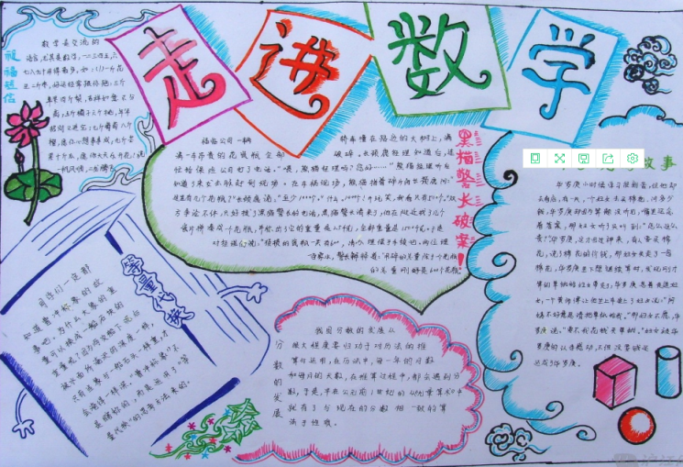 | 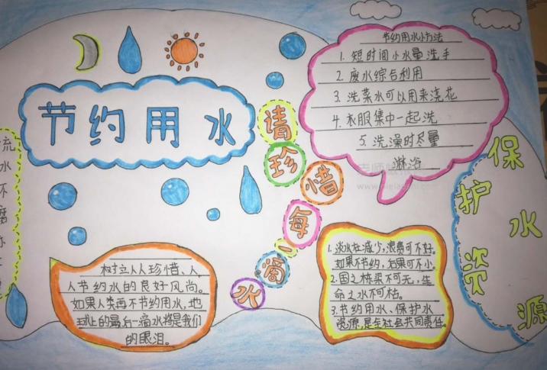
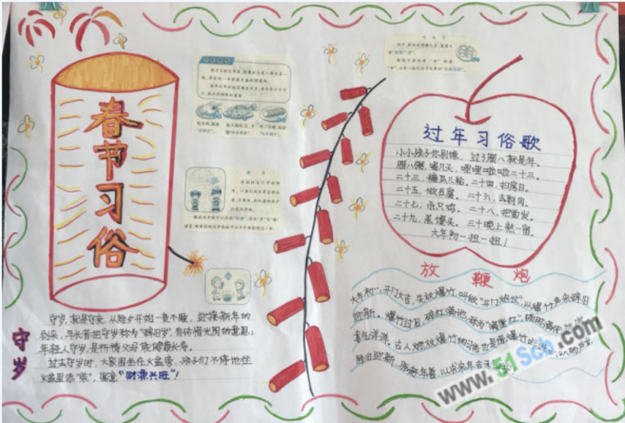 | 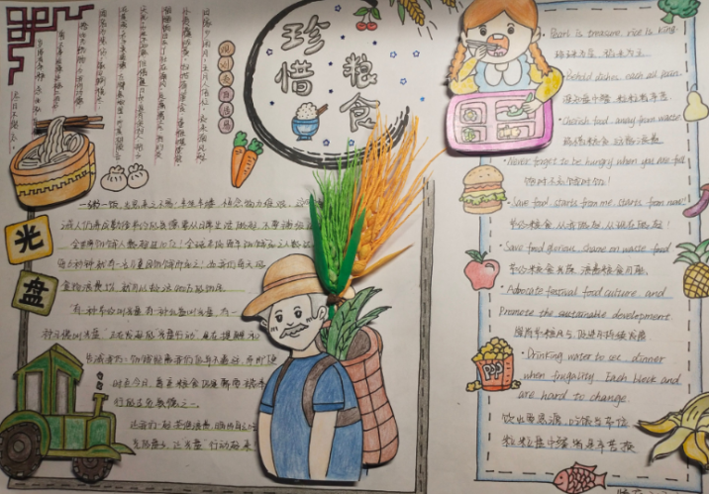

（3）制作手抄报：

